本周总结：2019截至目前的有关vslam的论文基本看完了，本周的论文个人总结：前3篇是关于动态环境中的定位解决方案；第4篇是关于3D重建，有很好的恢复效果，尤其是色彩部分，可以忽略；5-8是vslam中的部分技术细节的解决方案；9-11是3种完整的vslam策略，尤其是GSLAM是新推出的一个整合主流slam方案的框架，并提供了interface和评估方法，只是目前关注较少。

**目录**

1. 机器人使用optical flow在动态环境中的精确定位 2
2. 2- Entity RANSAC 在变化环境的稳定视觉定位 4
3. 一种基于RGBD数据来处理高动态环境 6
4. 使用RGBD完成3D重建和材质优化 8
5. VO的一个统一公式 9
6. 在增量VIO中加入结构化特征 11
7. 双层Cubature卡尔曼滤波器 12
8. 解决视觉与IMU估计值的冲突问题 14
9. GSLAM：兼容多种框架的框架 16
10. 单目深度估计+DSO 18
11. EGO-SLAM：稳定单目自适应SLAM 19

## 机器人使用optical flow在动态环境中的精确定位

**原文标题：**An Accurate Localization Scheme for Mobile Robots Using Optical Flow in Dynamic Environments

**关键技术：**

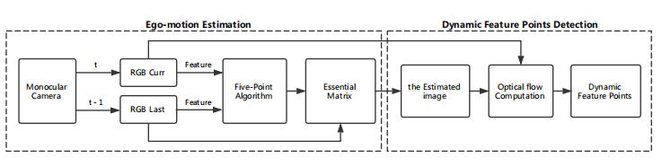

在前后两帧上使用5点法估计本质矩阵（essential matrix），last frame与估计的变化矩阵相乘得到估计图；计算current frame与估计图之间从current frame提取的每个特征点的光流值，并根据光流值检测current frame中的动态特征点；利用静态点做相机姿态估计。

**试验结果：**

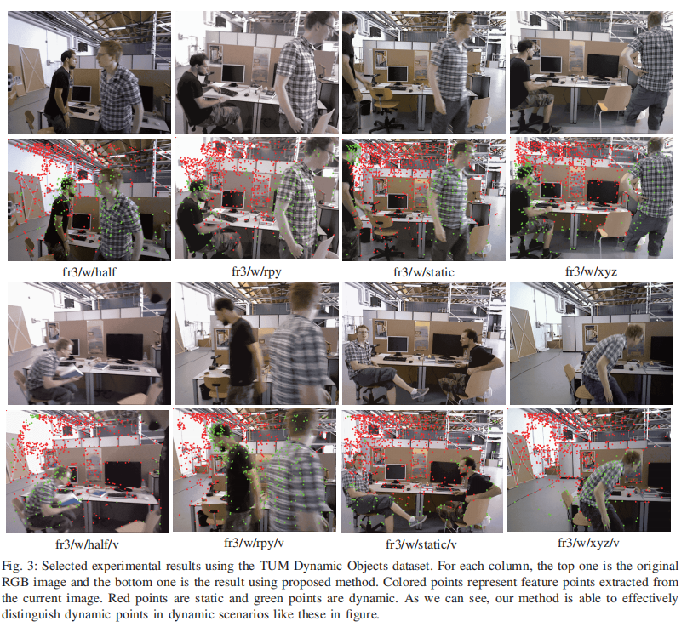

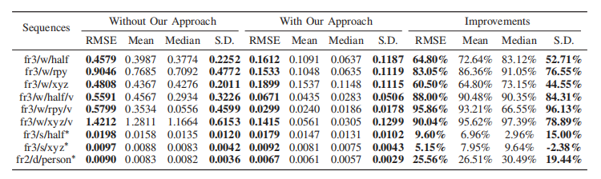

**局限：**

用于区分动态点的阈值是固定的，在某些情况下可能不是最优值；

当动态点占据图像的大比例空间时，静态特征点减少，会出现track-lost的情况；

## Entity RANSAC 在变化环境的稳定视觉定位

**原文标题：**2-Entity RANSAC for robust visual localization in changing environment

**关键技术：地图**

用惯性测量的方法，仅用2对匹配点或者一对匹配点加以对匹配线导出3D-2D的minimal closed form solution（最小闭合解）；

同时使用点线特征，减少了姿态计算的匹配次数，提供3种具有不同优点的采样策略（两点、一点一线、mix），实现自动选择的机制；

**试验结果：**

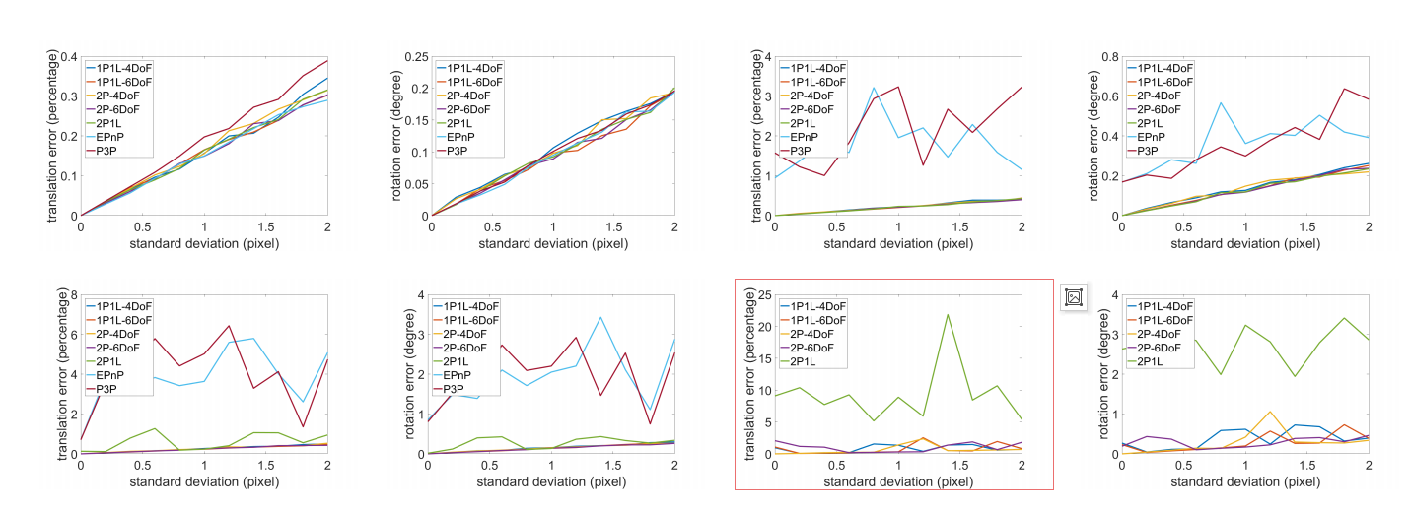

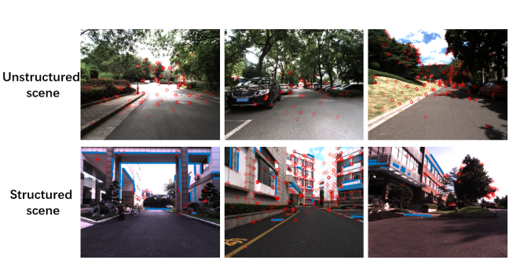

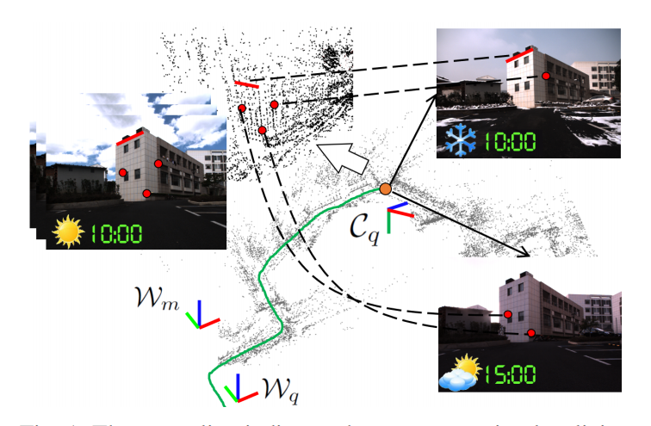

**局限：**

将问题简化至2D，不考虑yaw angle。

## 一种基于RGBD数据来处理高动态环境

原文标题：Nonparametric Statistical and Clustering Based RGB-D Dense Visual Odometry in a Dynamic Environment

关键技术：

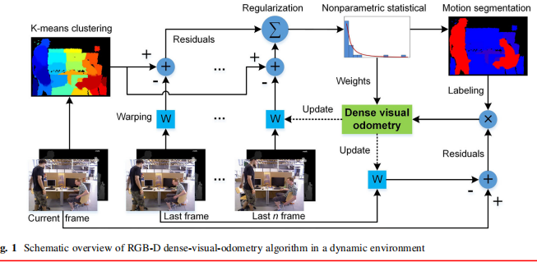

为了找到动态objects，提出一个基于多帧的残差计算模型（residual computing model），实现了时间一致性运动分割，提高了摄像机运动估计的精度；

将聚类模型与非参数统计模型相结合，得到加权聚类，用权重来描述考虑聚类残差的重要性；

将motion segment和weight加入DSO的能量函数优化中来减少运动物体的影响；

实验结果：

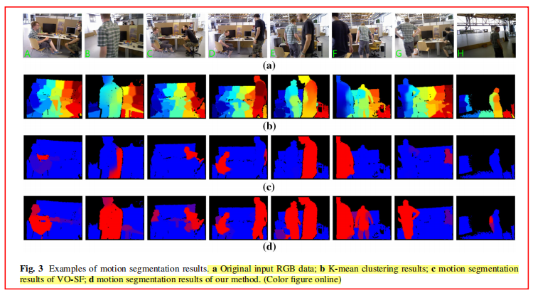

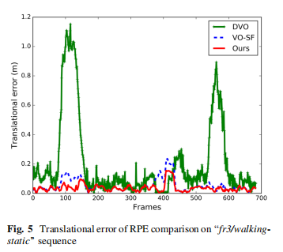

局限：

在未来将引入DL的运动分割方法来提高动态环境中姿态估计的准确性；

VO还需要循环闭合以减少视觉测距的累积误差；

稀疏的方法；

## 使用RGBD完成3D重建和材质优化

原文标题：3D Reconstruction and Texture Optimization Using a Sparse Set of RGB-D Cameras

关键技术：

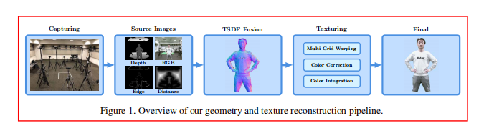

多网格变形（multigrid warpingmethod）和全局色彩校正（global color correction method）

实验结果：

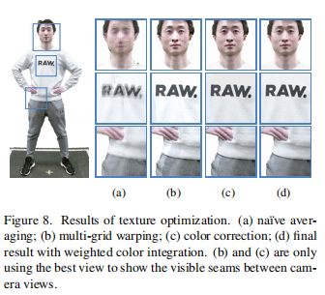

## VO的一个统一公式

**原文标题：**A Unified Formulation for Visual Odometry

**关键技术：**

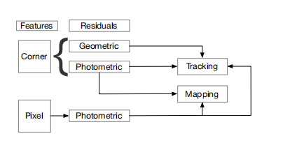

利用先验知识设计utility function来决策计算photometric residuals还是geometric residuals；

共享描述子，每个特征拥有更多的描述子，可以处理弱纹理情况；

利用逆深度参数化对同一地图中的corner features和pixel features进行深度估计；

提出一种策略确保两种类型的无冗余残差在图像中均匀分布

**实验结果：**

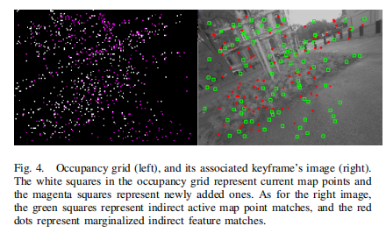

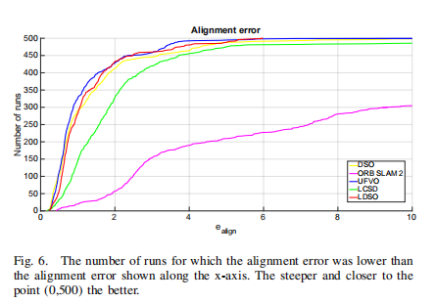

**局限：**

UFVO是通过在本地间接关键帧上维护一个可见图来获得的。

## 在增量VIO中加入结构化特征

原文标题：Incremental Visual-Inertial 3D Mesh Generation with Structural Regularities

关键技术：

在VIO滚动时域优化中增量构建3D mesh；

使用3D mesh来检测和加强结构化规则优化；

与基于RANSAC的方法相反，提取地标之间的共平面约束，用非迭代的方式检测这些结构先验。

实验结果：

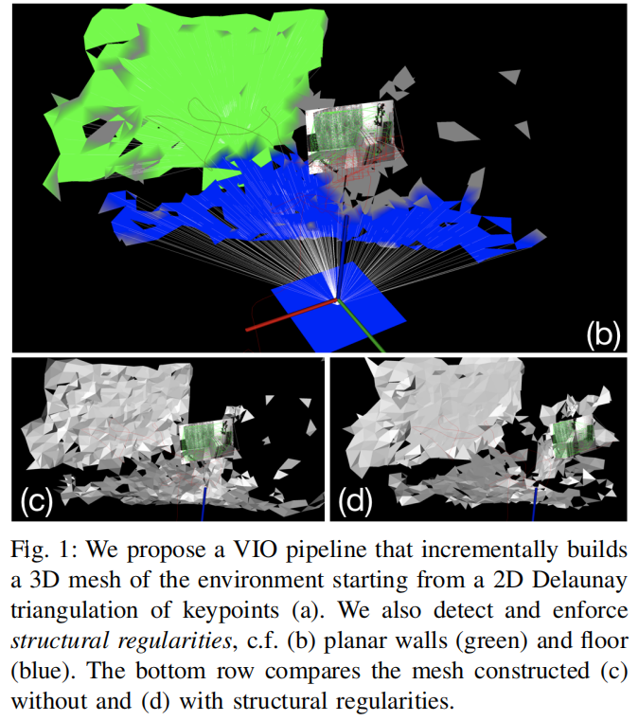

局限：

还处在实验室阶段，对特定场景有用

## 双层Cubature卡尔曼滤波器

原文标题：Double-Layer Cubature Kalman Filter for Nonlinear Estimation

关键技术：

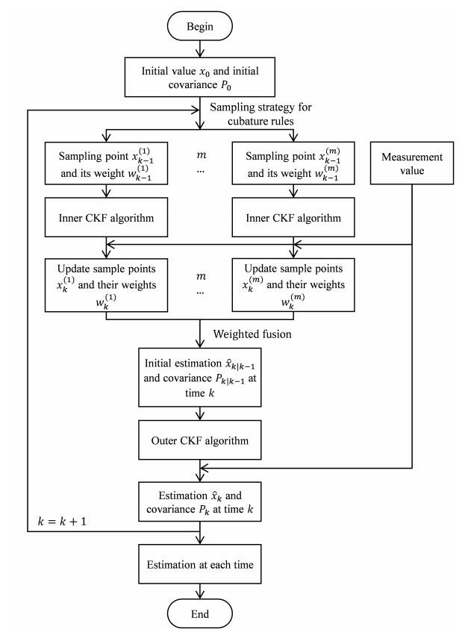

利用cubature points来近似状态的先验密度函数；

通过inner CKF更新cubature points，同时更新out-layer CKF的cubature points的权重；

用out-layer CKF获得状态估计；

实验结果：

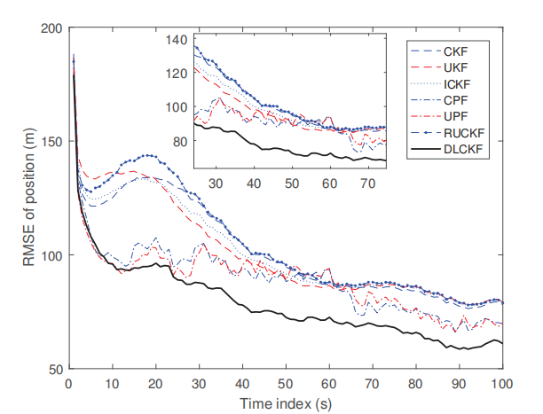

特点：

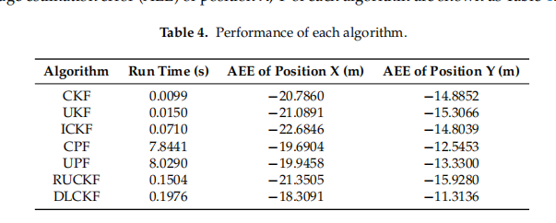

DLCKF的优越性在于其在更具挑战性的环境中的有效性。

## 解决视觉与IMU估计值的冲突问题

原文标题：Detection and Resolution of Motion Conflict in Visual Inertial Odometry

关键技术：

检测运动冲突：

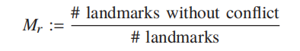



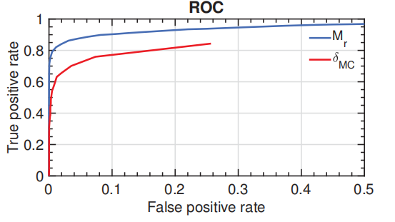

改变阈值时的变化

当匹配比Mr低于Mr且位置差异超过MC，则存在motion conflict。

解决运动冲突：

A:只看IMU；B:有可视的landmark时，以VO为主；

实验结果：

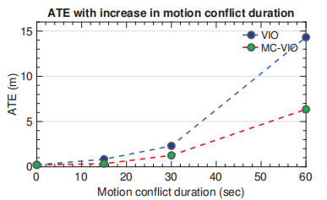

## GSLAM：兼容多种框架的框架

原文标题：GSLAM: A General SLAM Framework and Benchmark

关键技术：

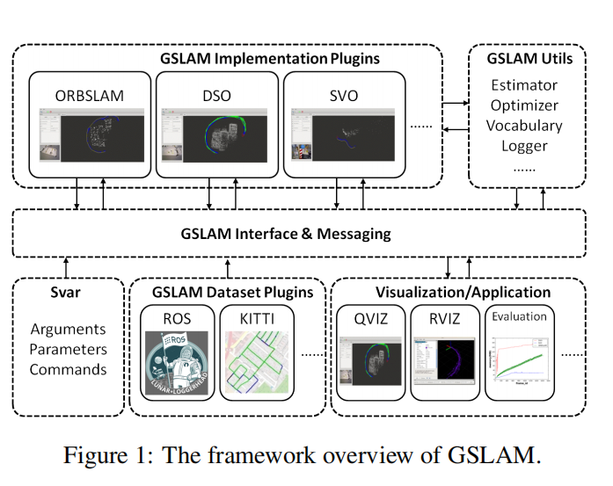

这是一个兼容多种框架的通用、跨平台开源框架，支持c++，javascript，python；

引入3个优化模块：估计器、优化器、vocabulary；

可以评估算法好坏；

实验结果：

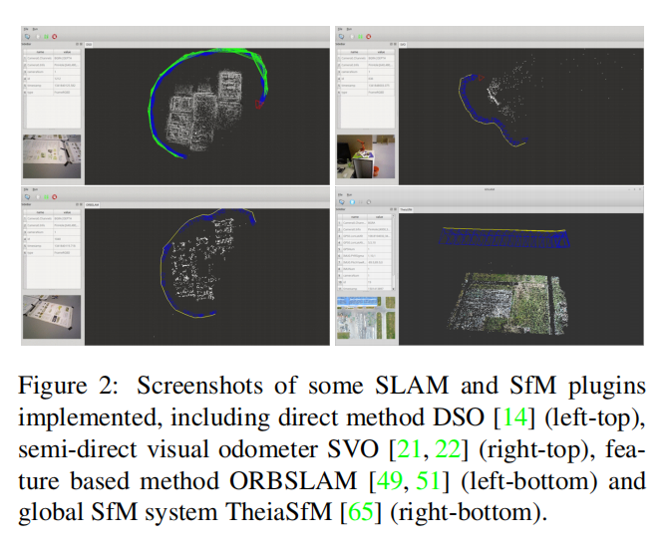

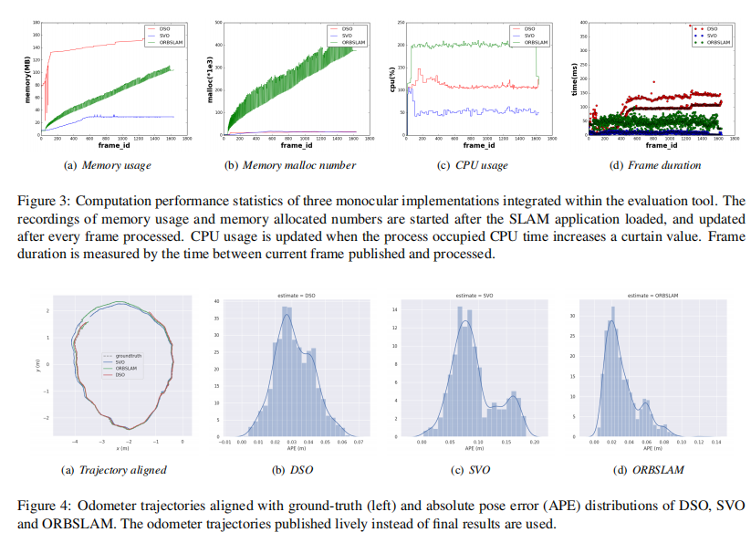

局限：

新推出，没有太多人关注

## 单目深度估计+DSO

原文标题：Deep Virtual Stereo Odometry: Leveraging Deep Depth Prediction for Monocular Direct Sparse Odometry

关键技术：

提出一个新的deep network包括：

半监督训练得到稀疏的地面深度真值；

多尺度的自我监督训练和左右一致性；

实验结果：

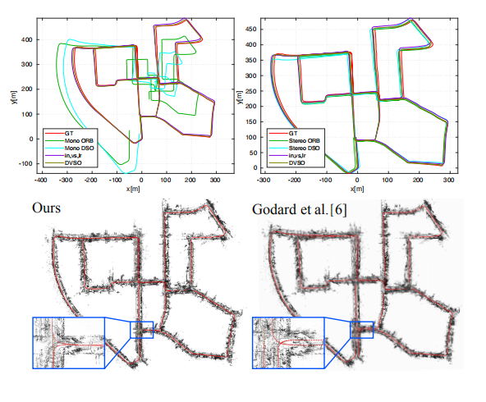

局限：

目前的研究使用的数据集是driving sequences；

网络的性能还不是最优的；

## EGO-SLAM：稳定单目自适应SLAM

原文标题：EGO-SLAM: A Robust Monocular SLAM for Egocentric Videos

关键技术：

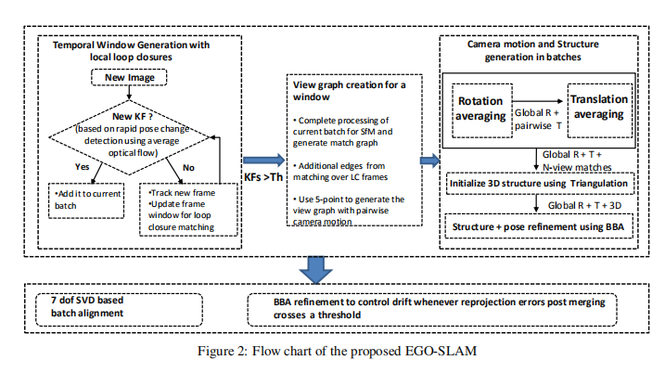

将SLAM看作滑动时间窗口的SFM问题；

使用2D旋转平均来初始化相机pose，在用BA进行结构估计前使用translation averaging；

实验结果：

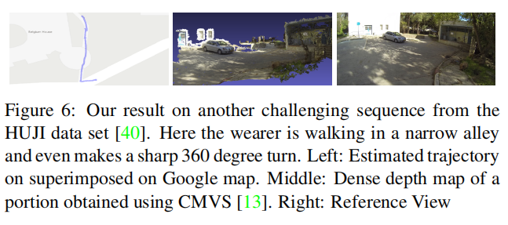

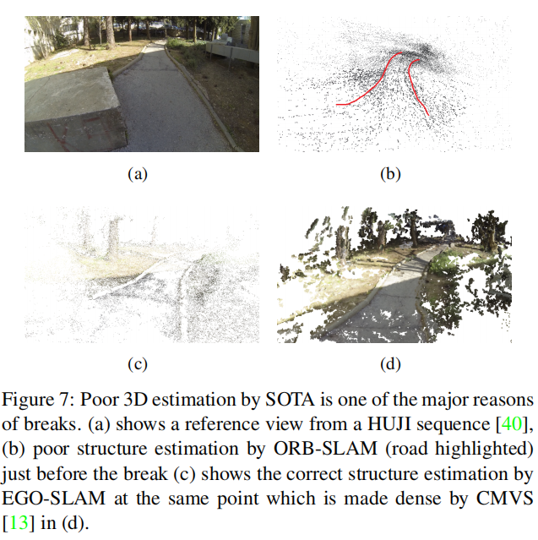

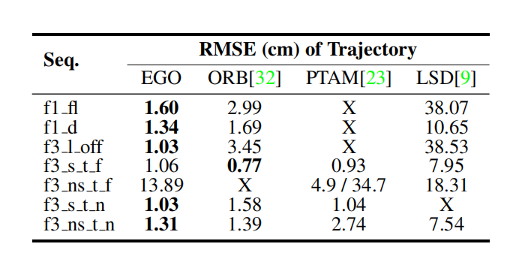

局限：

针对ego-video的，不存在loop closure的情况